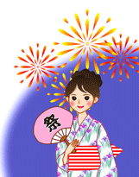

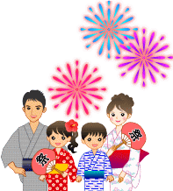


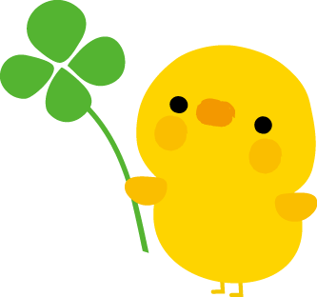
かんたん着付け
かんたん着付け
かんたん着付け
☆講師 望月 誠美さん（和装技能士）
☆場所 ぴゅあ峡南２Ｆ視聴覚室
☆参加者・人数 一般県民・１５名
☆持ち物 ゆかた・細帯・腰ひも３本・伊達締め１本・帯板・ あれば浴衣用下着・足袋
（ゆかたをお持ちで無い方は事前にご連絡下さい、
準備しますので心配入りません。）
☆参加費 無料
☆託児 有り（要予約）
☆申込方法 TELまたはFAXでぴゅあ峡南まで
TEL0556-64-4777 FAX0556-64-4700

託児あり
主催：山梨県立男女共同参画推進センターぴゅあ峡南
去年大好評につき、今年もやります！前回参加されたかたも、今年はじめてのかたも、前回とは違う帯の結び方を先生が親切、丁寧に教えてくれますので、ご安心を。 一度覚えてしまえば一生自分で着られるようになりますよ☆ 女子力UP☆☆☆☆！
☆帯の結び方を２種類教わります

